**Mata Kuliah Coding & Machine Learning**

**Laporan Tugas Pengganti Pertemuan 11: Studi Kasus 3C Unsupervised – Asosiasi Layout Minimarket**

**Dosen Pengampu: Sri Wulandari, S.Kom., M.Cs.**



**Disusun oleh:**

**Lathif Ramadhan (5231811022)**

**PROGRAM STUDI SAINS DATA**

**FAKULTAS SAINS DAN TEKNOLOGI**

**UNIVERSITAS TEKNOLOGI YOGYAKARTA**

**YOGYAKARTA**

**2025**

**Perintah Tugas:**

**Studi Kasus 3c: Unsupervised - Asosiasi Layout Minimarket**

Setelah memperoleh lahan yang cukup luas, saudara bermaksud membangun mini market di lahan tersebut. Langkah pertama yang saudara lakukan setelah bangunan supermarket siap ditempati adalah menata (layout) penempatan barang-barang yang akan dijual. Untuk menata barang tersebut saudara akan menggunakan teknik asosiasi dengan menggunakan data penjualan mini market yang terdekat dengan mini market saudara. Data penjualan mini market yang terdekat dengan mini market saudara dapat saudara unduh melalui tautan https://www.kaggle.com/heeraldedhia/groceries-dataset (jika saudara tidak berhasil mengunduh, silahkan hubungi dosen pengampu).

1. Berikan penjelasan data yang saudara dapatkan.
2. Jelaskan langkah-langkah saudara dalam teknik asosiasi dari pengambilan data sampai terbangunnya model.
3. Berikan penjelasan model yang saudara dapatkan, jelaskan penempatan (layout) barang-barang yang akan saudara jual di mini market saudara.

1. **Berikan penjelasan data yang saudara dapatkan.**

**Jawab:**

Data yang digunakan dalam studi kasus ini adalah dataset "groceries_dataset" yang diperoleh dari platform Kaggle. Dataset ini berisi catatan transaksi pembelian barang dari sebuah minimarket atau toko kelontong selama periode waktu tertentu. Tujuan utama penggunaan dataset ini adalah untuk melakukan analisis keranjang belanja (*Market Basket Analysis*) guna menemukan aturan asosiasi antar item produk. Informasi ini nantinya akan menjadi dasar dalam perancangan tata letak (layout) barang di minimarket yang akan dibangun.

Berdasarkan sampel data yang diberikan dan deskripsi dari sumbernya, dataset ini memiliki format Comma Separated Values (CSV) dan terdiri dari tiga kolom utama, yaitu:

1. **Member_number**: Kolom ini merepresentasikan nomor identifikasi unik untuk setiap pelanggan atau anggota yang melakukan transaksi. Informasi ini penting untuk mengelompokkan item-item yang dibeli oleh pelanggan yang sama.
2. **Date**: Kolom ini mencatat tanggal terjadinya transaksi pembelian. Format tanggal yang digunakan adalah hari-bulan-tahun (contoh: 21-07-2015). Kombinasi Member_number dan Date dapat digunakan untuk mendefinisikan satu transaksi pembelian unik (satu keranjang belanja).
3. **itemDescription**: Kolom ini berisi nama atau deskripsi dari masing-masing barang yang dibeli oleh pelanggan pada transaksi tersebut. Contohnya adalah "tropical fruit", "whole milk", "pip fruit", dan lain-lain.

Secara keseluruhan, dataset ini (berdasarkan deskripsi di Kaggle) memiliki sekitar 38.765 baris data. Perlu dipahami bahwa setiap baris dalam dataset ini merepresentasikan satu jenis item yang dibeli dalam sebuah transaksi. Artinya, jika seorang pelanggan membeli tiga item berbeda dalam satu kunjungan ke toko pada tanggal yang sama, maka akan ada tiga baris data untuk pelanggan tersebut pada tanggal tersebut, masing-masing dengan itemDescription yang berbeda.

Karakteristik data ini sangat sesuai untuk penerapan teknik asosiasi, khususnya algoritma Apriori. Dengan mengolah data ini, kita dapat mengidentifikasi item-item yang sering muncul bersamaan dalam keranjang belanja pelanggan. Pengetahuan ini sangat berharga untuk strategi penempatan produk, promosi silang, dan pada akhirnya, perancangan layout minimarket yang efektif.

1. **Jelaskan langkah-langkah saudara dalam teknik asosiasi dari pengambilan data sampai terbangunnya model.**

**1. Pengambilan Data**

* **Operator**: Retrieve Groceries_dataset
  + Mengimpor dataset dari file CSV (groceries_dataset.csv).
  + Pastikan konfigurasi:
    - *Column separator* = koma (,)
    - *Date format* = dd-MM-yyyy

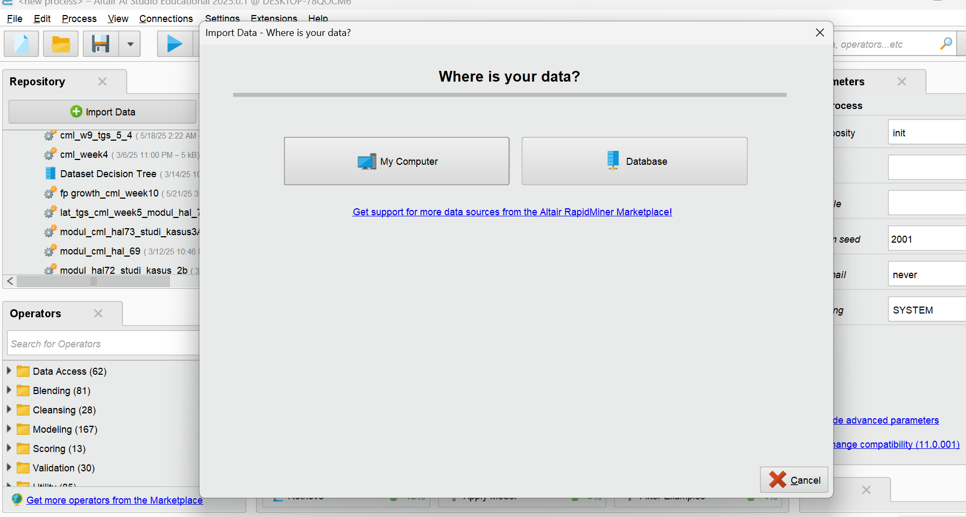

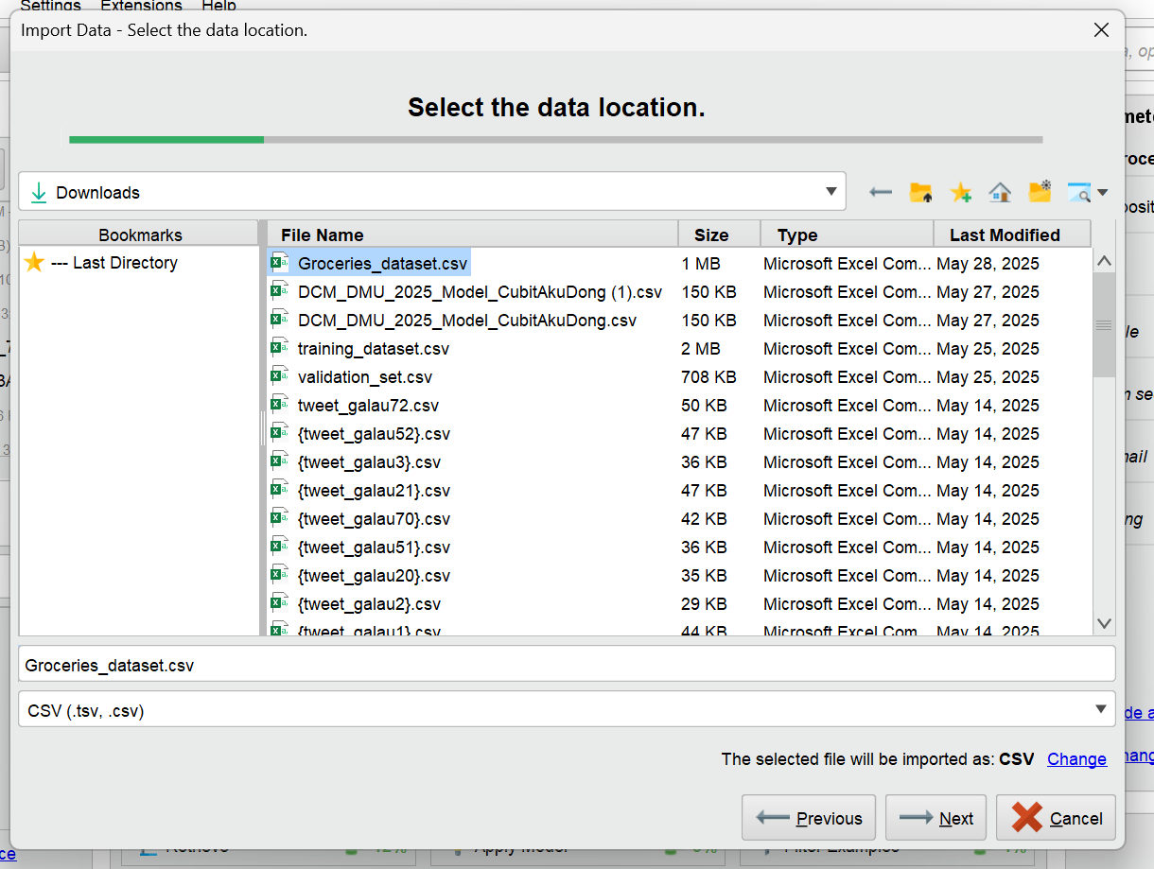

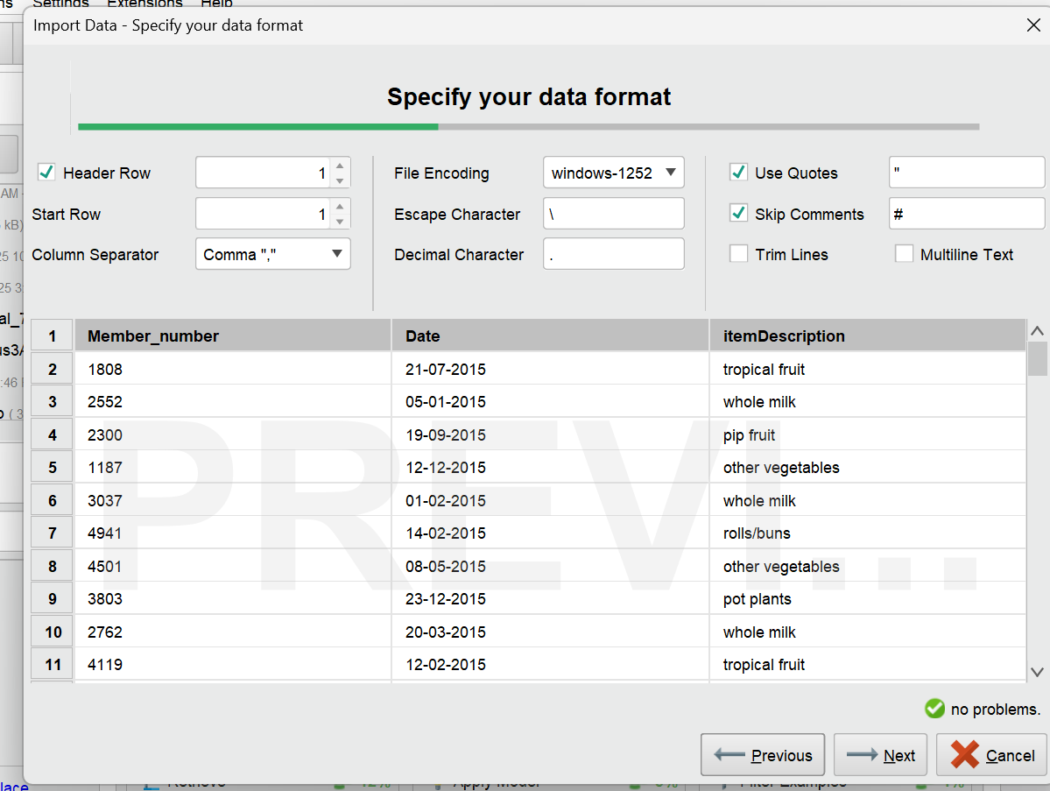

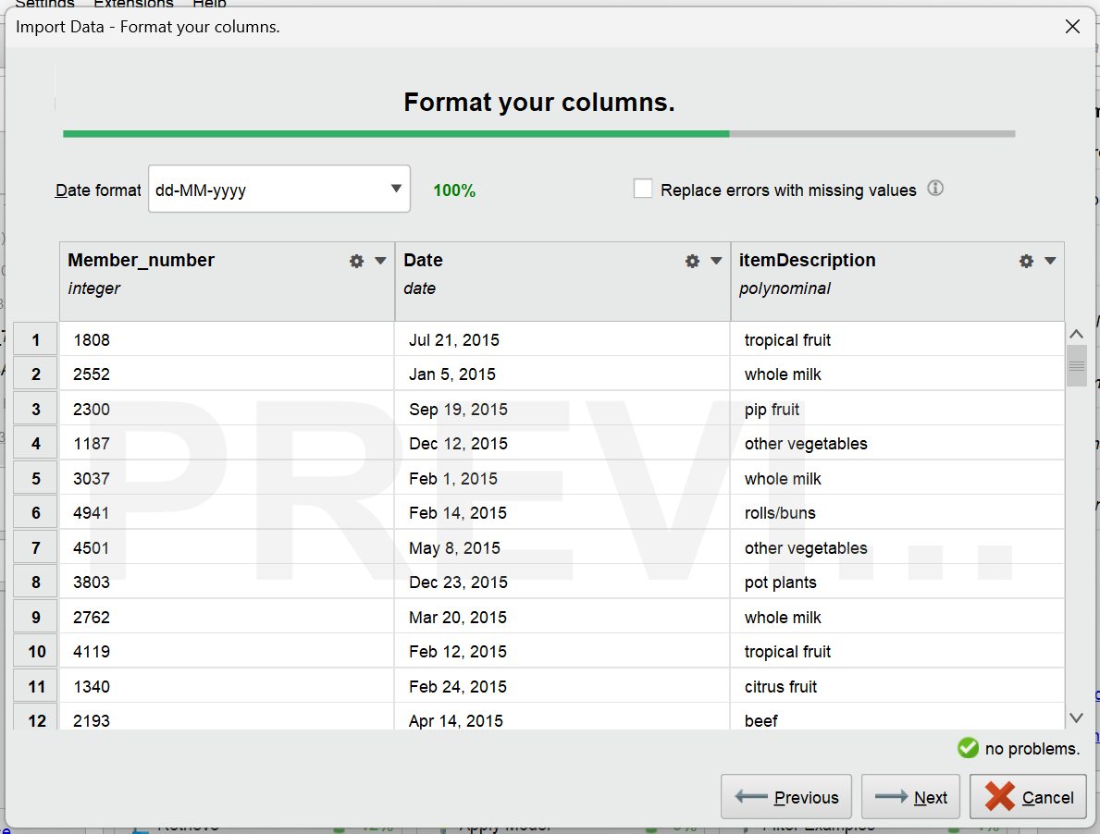

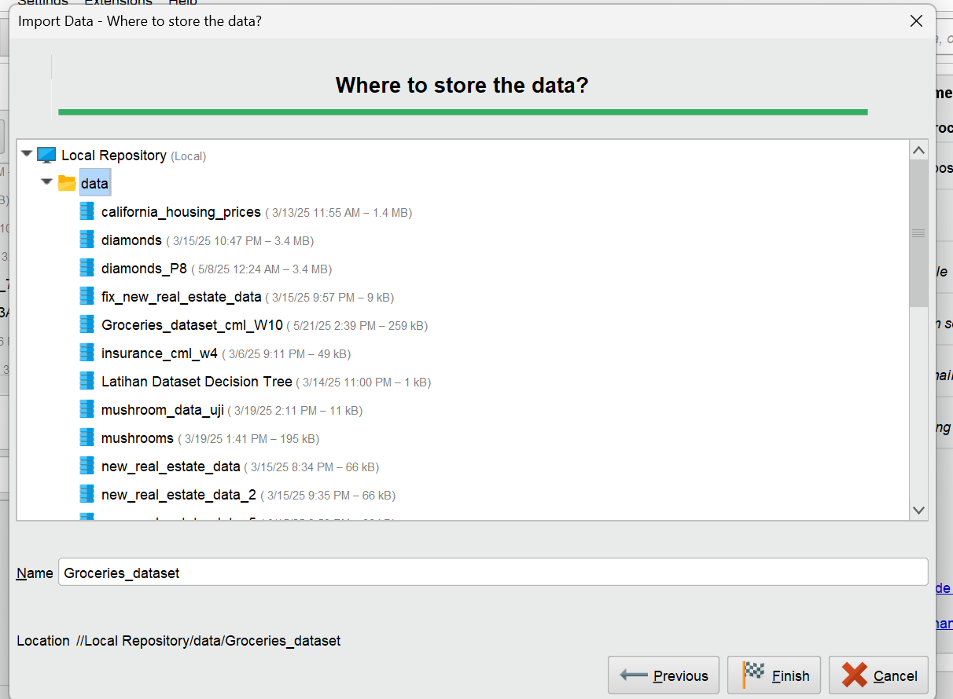

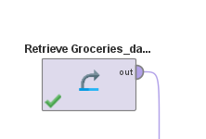

**2. Transformasi Kunci: Pivot**

* + **Fungsi**: Mengubah struktur data dari *long* ke *wide*
  + **Input**: Setiap baris = 1 item dalam transaksi
  + **Output**: Setiap baris = 1 transaksi lengkap dengan semua item
  + **Konfigurasi**:
    - *Group by*: Transaction_ID (harus dibuat sebelumnya)
    - *Index attribute*: itemDescription

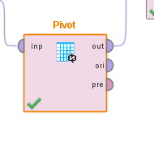

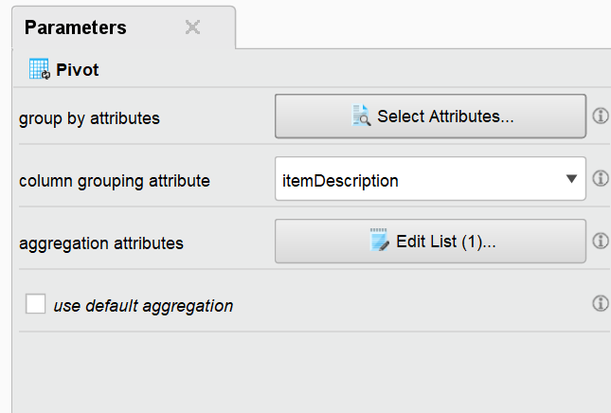

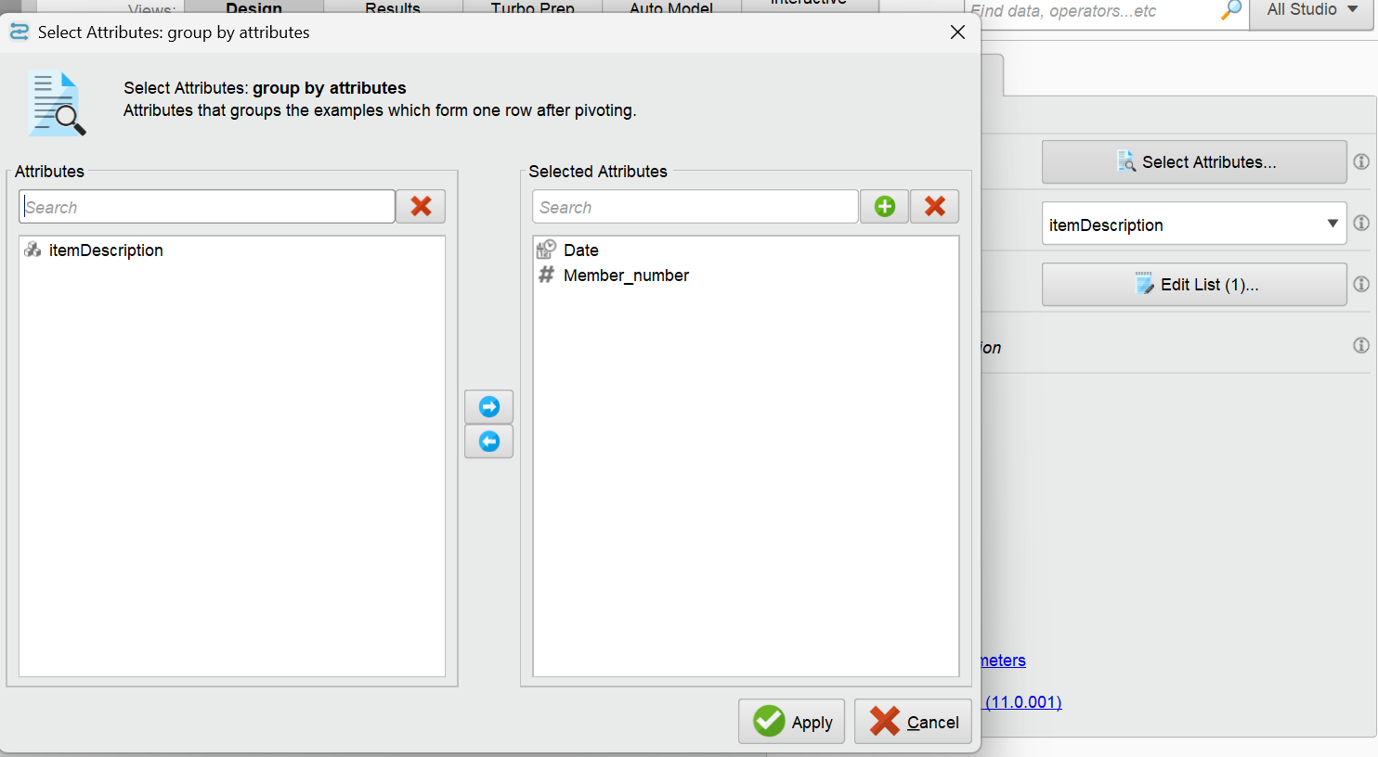

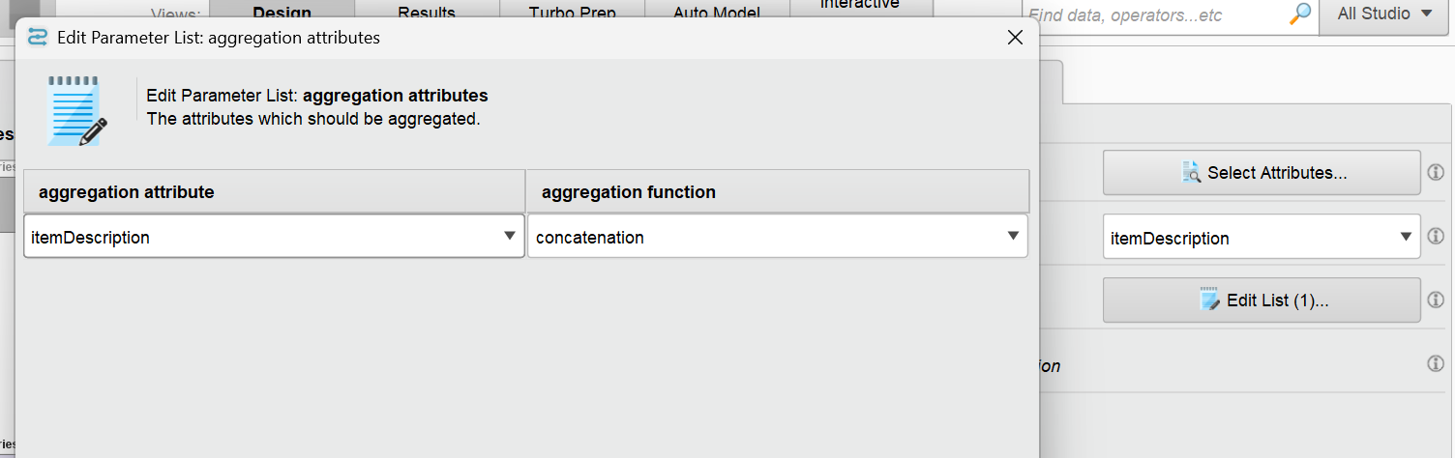

**3. Binerisasi Data (Nominal to Binominal)**

* + Mengubah nilai item menjadi **1** (dibeli) atau **0** (tidak dibeli)

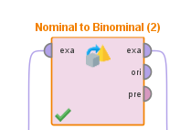

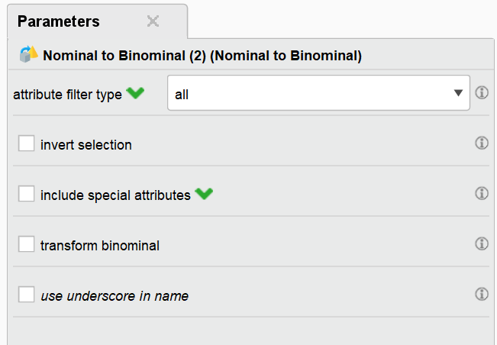

**4. Seleksi Atribut (Select Attributes)**

* Memilih hanya kolom-kolom item (menghapus Transaction_ID dan kolom non-item)
* Output akhir format matriks untuk FP-Growth:

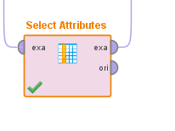

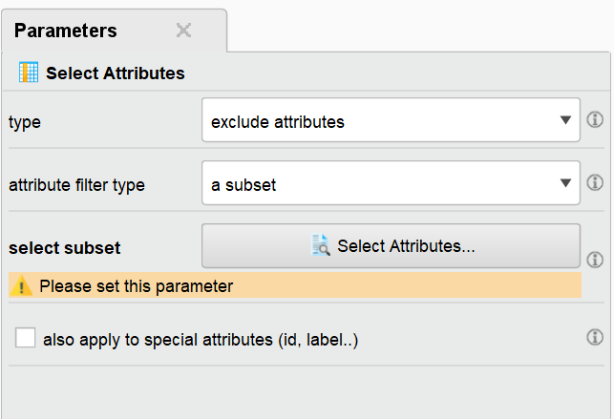

**5. Pencarian Pola (FP-Growth)**

* Mencari *frequent itemsets* dengan parameter:

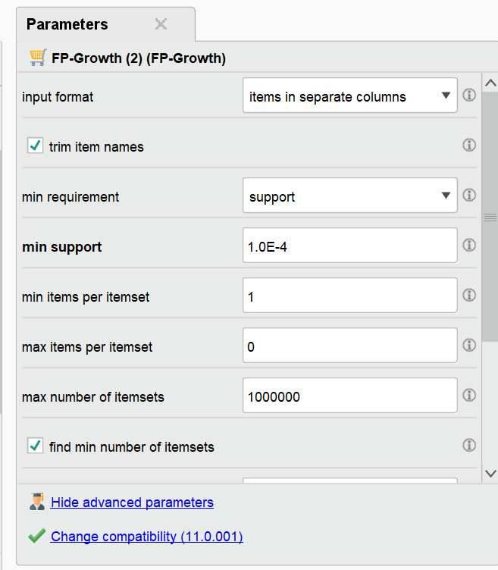

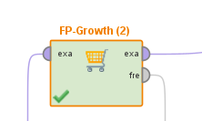

**6. Pembuatan Aturan (Create Association Rules)**

* Menghasilkan aturan {A} → {B} dengan:

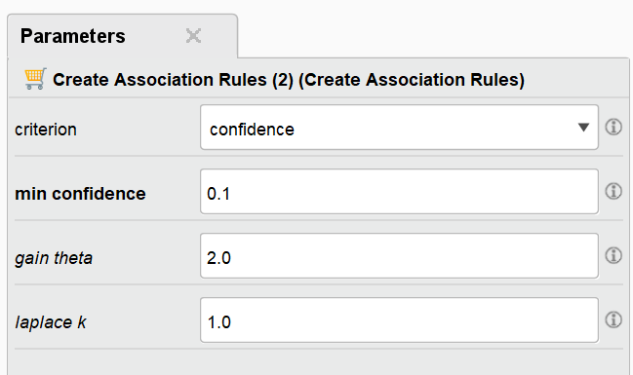

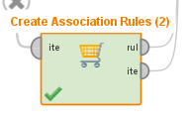

**Gambar seluruh operator yang saya gunakan:**

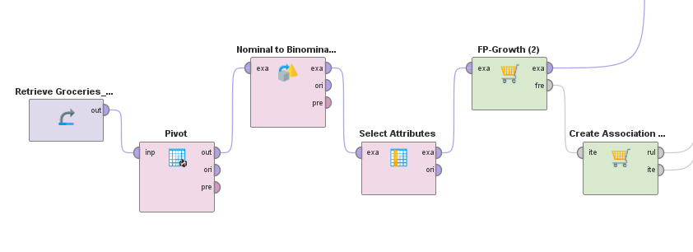

1. **Berikan penjelasan model yang saudara dapatkan, jelaskan penempatan (layout) barang-barang yang akan saudara jual di mini market saudara.**

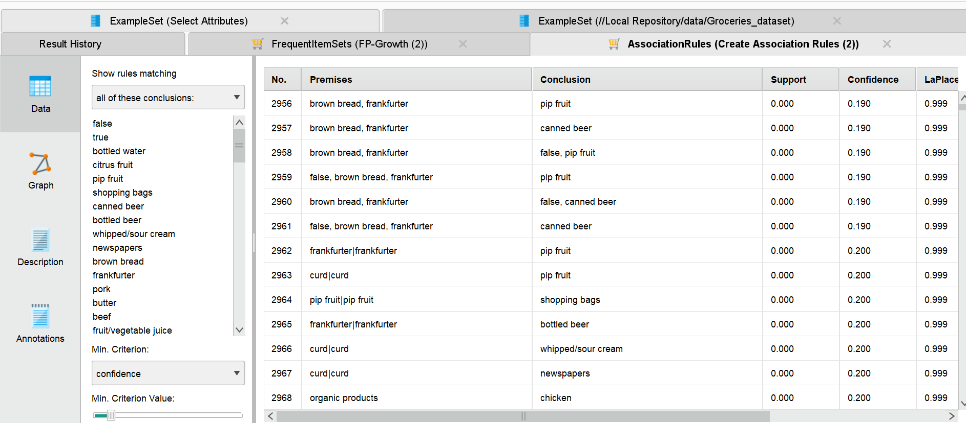

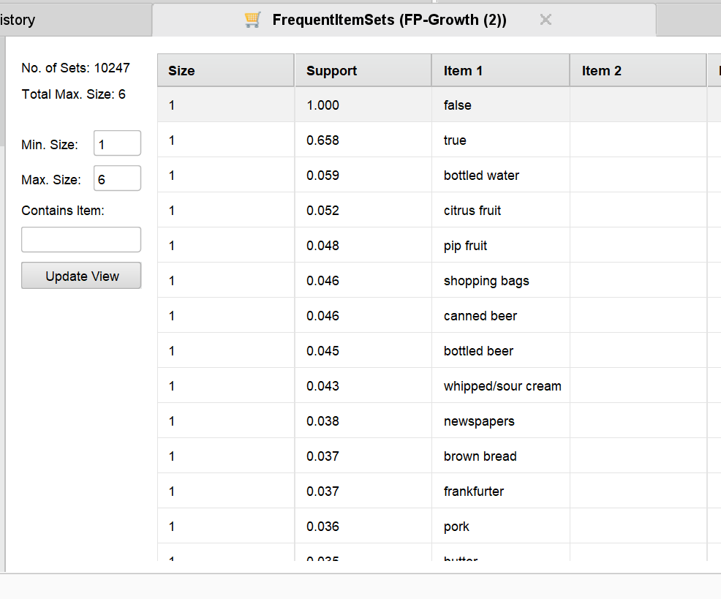

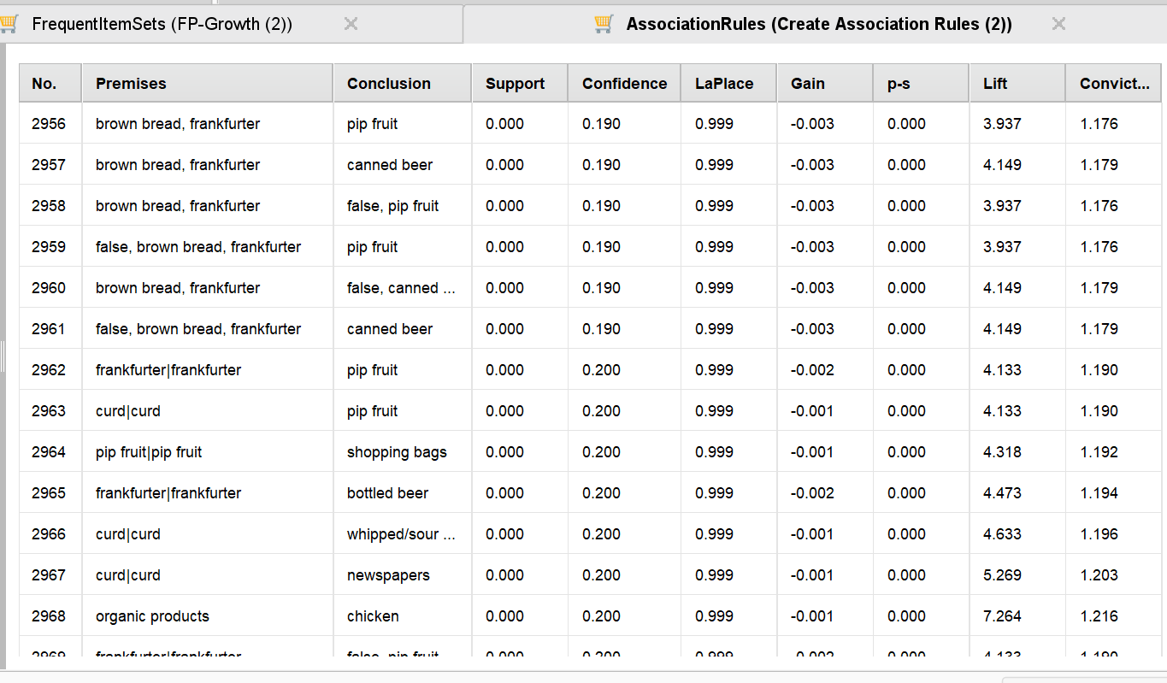

**Penjelasan Model dan Rekomendasi Layout Minimarket**

**Penjelasan Model Asosiasi**

Berdasarkan analisis aturan asosiasi yang dihasilkan, ditemukan beberapa pola pembelian pelanggan:

1. **Hubungan Produk Spesifik**:
   * Produk seperti *bottled water*, *citrus fruit*, dan *brown bread* sering muncul sebagai **kesimpulan** (barang yang dibeli setelah barang lain).
   * Contoh aturan:
     + [turkey] → [bottled water] (Confidence 10%)
     + [whipped/sour cream, frankfurter] → [citrus fruit] (Confidence 10%)
2. **Pola Kombinasi**:
   * Produk **daging olahan** (*frankfurter*, *pork*, *beef*) cenderung dibeli dengan **buah segar** (*citrus fruit*, *pip fruit*).
   * Contoh:  
     [citrus fruit, pork] → [pip fruit] (Confidence 10%)
3. **Produk Pendamping**:
   * *Bottled water* dan *brown bread* sering menjadi pendamping berbagai produk lain, seperti *turkey*, *kitchen towels*, atau *chocolate*.

**Keterbatasan Model**

* **Confidence Rendah** (10%):  
  Artinya, hanya 10 dari 100 pelanggan yang membeli barang premis benar-benar membeli barang kesimpulan.
* **Penyebab**:
  + Data sampel terlalu kecil (300 transaksi).
  + Parameter *min_confidence* perlu dinaikkan (ideal ≥ 70%).

**Rekomendasi Layout Minimarket**

Berdasarkan pola yang teridentifikasi, berikut strategi penempatan barang:

1. **Area "Daging & Pendamping Segar"**

* **Barang**:
  + Daging olahan (*frankfurter*, *pork*, *turkey*)
  + Buah-buahan (*citrus fruit*, *pip fruit*)
  + Roti (*brown bread*)
* **Penempatan**:
  + Rak chiller utama di tengah toko.
  + **Alasan**:  
    Pola [daging] → [buah/roti] menunjukkan pelanggan mencari pendamping segar untuk daging.

2. **Area "Minuman & Camilan"**

* **Barang**:
  + *Bottled water*
  + *Chocolate*
  + *Butter*
* **Penempatan**:
  + Rak dekat kasir untuk dorong *impulse buying*.
  + **Alasan**:  
    Pola [chocolate] → [bottled water] dan [turkey] → [bottled water].

3. **Area "Kebutuhan Harian"**

* **Barang**:
  + *Kitchen towels*
  + *Spices*
  + *Shopping bags*
* **Penempatan**:
  + Rak dekat pintu masuk.
  + **Alasan**:  
    Produk ini sering dibeli dengan *bottled water* atau *citrus fruit* (contoh: [kitchen towels] → [bottled water]).

4. **Area "Paket Masak"**

* **Barang**:
  + *Whipped/sour cream*
  + *Frankfurter*
  + *Pip fruit*
* **Penempatan**:
  + Rak khusus di dekat area daging.
  + **Alasan**:  
    Pola kuat [whipped/sour cream + frankfurter] → [pip fruit].

5. **Strategi Tambahan**

* **Display Bundling**:
  + Sajikan paket "BBQ" berisi *frankfurter + spices + brown bread*.
  + Paket "Segar" berisi *citrus fruit + bottled water*.
* **Promosi Silang**:
  + Berikan diskon *bottled water* untuk pembeli *turkey* atau *chocolate*.